"Hospital de campaña" y Evangelio vivo: las huellas que deja Francisco en la Iglesia

Cuatro voces cercanas al pontífice argentino recuerdan su legado en un encuentro organizado por Religión Digital. El padre Ángel, Peio Sánchez, Lucía Caram y Juan Carlos Cruz
Xavier Pete
22 abr 2026 - 03:59
El eco de un pontificado que marcó época volvió a sentirse este martes 21 de abril en el webinar “Un año sin el Papa Francisco: homenaje al Papa de la primavera”, organizado por Religión Digital dentro de sus “Jueves de RD”, trasladados excepcionalmente a esta fecha para coincidir con el aniversario de la muerte del pontífice argentino.
Promocionado por Instituciones Religiosas del Banco Sabadell, con el apoyo de la Agencia Flama y Católicos en Red, el encuentro reunió a voces muy distintas pero unidas por una misma experiencia: haber conocido de cerca a Papa Francisco y haber sido interpeladas por su estilo de Iglesia abierta, “en salida” y centrada en las periferias. Participaron el Padre Ángel García, Juan Carlos Cruz, sor Lucía Caram y Peio Sánchez, en un diálogo moderado por el periodista Jesús Bastante, jefe de redacción de RD.
Desde el inicio, el tono del encuentro quedó marcado por la memoria agradecida y la conciencia de continuidad. “Un año después, con una Iglesia que sigue hacia adelante, vamos a rendirle homenaje al Papa que abrió las puertas”, se recordó en la apertura. La idea de fondo atravesó toda la conversación: Francisco no como una etapa cerrada, sino como un impulso que sigue desplegándose.
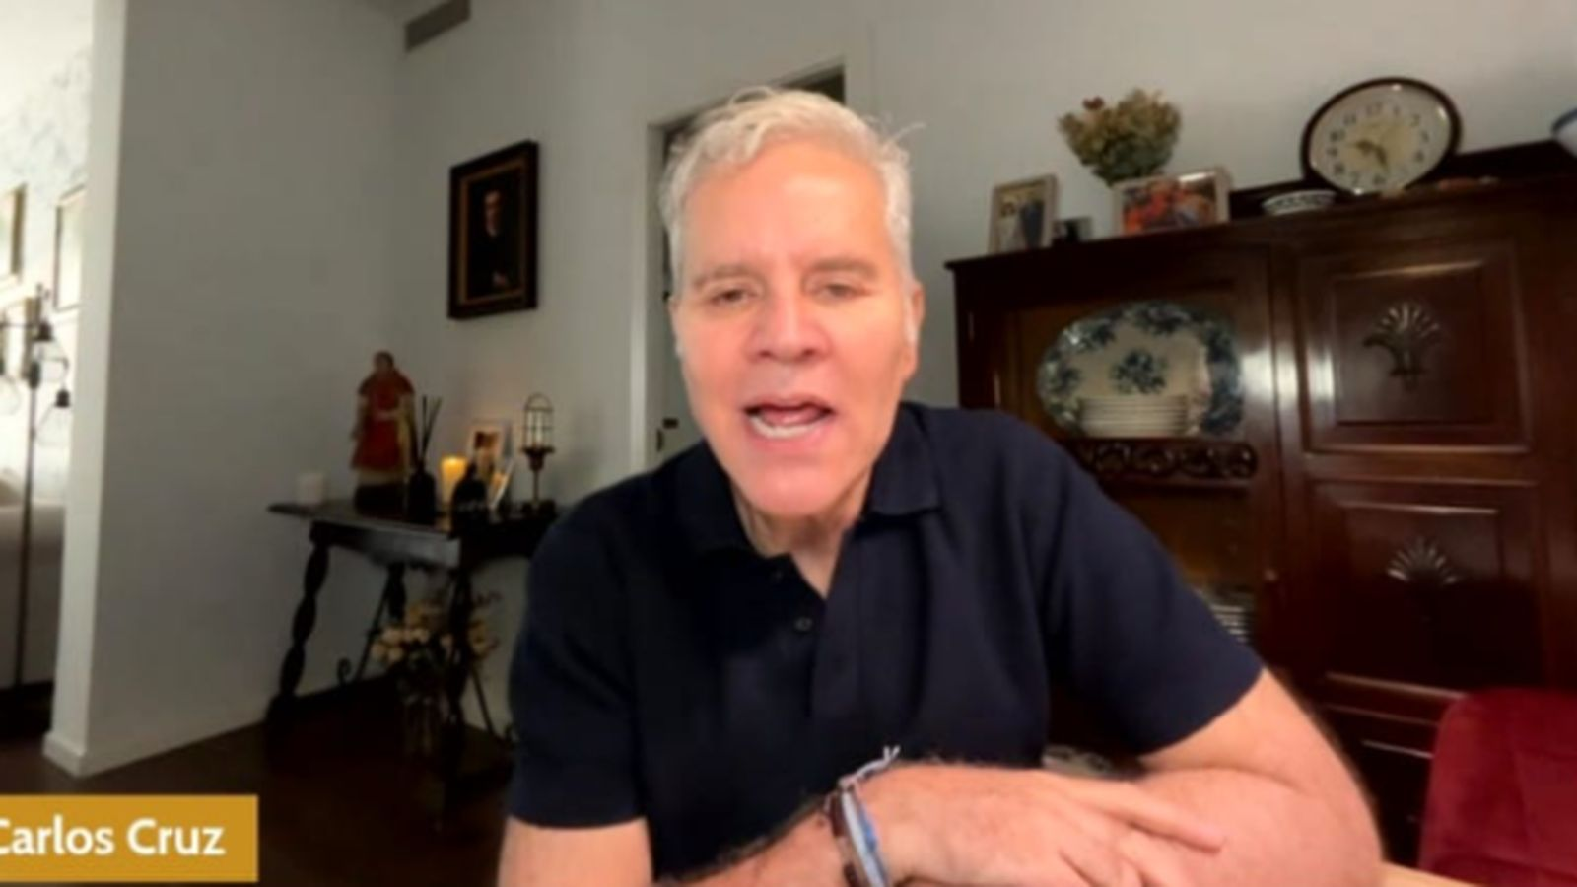Juan Carlos Cruz evocó en el webinar su relación con el Papa Francisco, destacando su cercanía, su sentido del amor al ser humano y el impacto transformador que tuvo en su vida. | RD

"Hospital de campaña" y conversión permanente
Uno de los ejes más repetidos fue la imagen del "hospital de campaña”, una de las metáforas más conocidas del pontificado de Francisco. Peio Sánchez evocó un recuerdo personal especialmente significativo: “Nos reunimos distintas iglesias que nos consideramos hospital de campaña con él, y me dijo al oído que le gustaría que una de sus herencias fueran los hospitales de campaña”, reconoció el sacerdote de Barcelona.
A partir de ahí, Sánchez subrayó que el Papa “nos sigue diciendo al oído que hay que volver a ser Iglesia herida y no cerrada”, insistiendo en la necesidad de una conversión constante “en la dirección de los pobres”. Para el rector de Santa Anna, el legado de Francisco no solo permanece, sino que “se está profundizando” y sigue marcando un horizonte claro para la Iglesia actual.

Nostalgia, fuerza y una fe encarnada
La intervención de sor Lucía Caram combinó emoción y lucidez. “Hay una mezcla de nostalgia y fuerza impresionante”, afirmó, recordando incluso un encuentro personal en 2024 en el que el Papa le aseguró que la ayudaría. Para la religiosa, Francisco “nos devolvió a Jesús” y su legado se mantiene vivo en una fe que no es recuerdo, sino presencia: “No es un día triste porque él vive —reconoció—, pero sí es un día de nostalgia”.
Caram destacó también el compromiso concreto del pontífice con los más vulnerables, especialmente en contextos de guerra como Ucrania, donde —según relató— impulsó ayuda económica directa y sostuvo corredores humanitarios. “Era un Papa tremendamente humano que tomaba partido por el agredido”, resumió.

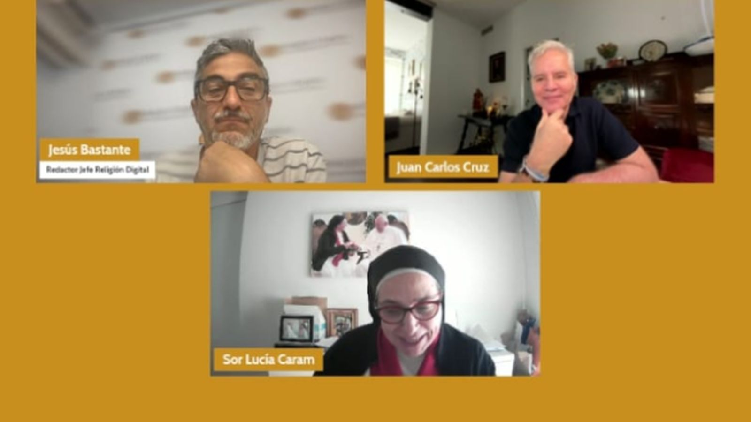La religiosa dominica destacó el legado de Francisco como una Iglesia centrada en los últimos y marcada por la misericordia y la acción concreta. | RD
Uno de los testimonios más personales fue el del periodista Juan Carlos Cruz, quien habló desde la emoción y el agradecimiento. “Tengo mucha pena”, confesó, aunque inmediatamente transformó ese sentimiento en gratitud: “Me siento resucitado por él”.
Cruz recordó al Papa como alguien profundamente humano, capaz de mirar a cada persona reconociendo en ella la imagen de Dios. “Me acompaña, me hace ser más ecuánime y valiente”, señaló, subrayando cómo su influencia sigue viva en su vida cotidiana. También evocó la incomodidad del Papa ante el uso indebido de los sacramentos como instrumento de poder: “Le daba rabia que obispos jugaran con los sacramentos como armas”, añadió.

Cercanía, libertad y “hacer lío”
El encuentro también recuperó una de las expresiones más repetidas del pontificado: “hacer lío”. En palabras del Padre Ángel García, Francisco no solo hablaba de los pobres, sino que los situaba en el centro de la acción eclesial con gestos concretos. “Una vez estuve una hora a solas con él, era como estar con el mismo Jesús”, recordó. “Me decía: ‘Ángel, seguid’”.
También se destacó su capacidad de libertad interior. “Cogía el discurso y luego lo tiraba para improvisar”, se apuntó en el diálogo, como signo de autenticidad y de una espiritualidad no encorsetada.
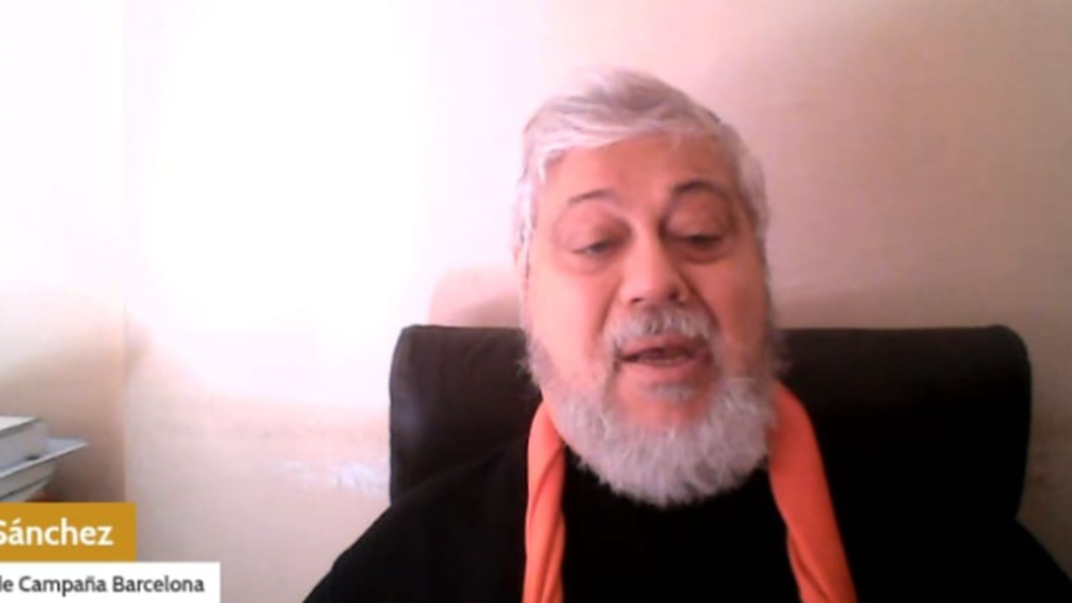Peio Sánchez destacó la continuidad del legado de Francisco como un impulso que sigue marcando el rumbo de la Iglesia actual. | RD

Continuidad con León XIV
El debate se abrió también al presente de la Iglesia bajo el pontificado del Papa León XIV. En ese sentido, se subrayó la continuidad con el legado de Francisco, especialmente en la clave de la sinodalidad y la opción por los pobres.
“Ha cogido la antorcha del Evangelio de Francisco”, se afirmó durante el encuentro. Aunque con un estilo propio —más sereno y sobrio—, se destacó su capacidad de discernimiento y su perfil pastoral. “Es la continuidad con lo mejor de Francisco”, se concluyó, evocando incluso un mensaje reciente del propio pontífice, publicado este mismo martes, en el que llamaba a “recojer su legado proclamando la alegría del Evangelio y promoviendo la fraternidad entre todos”.
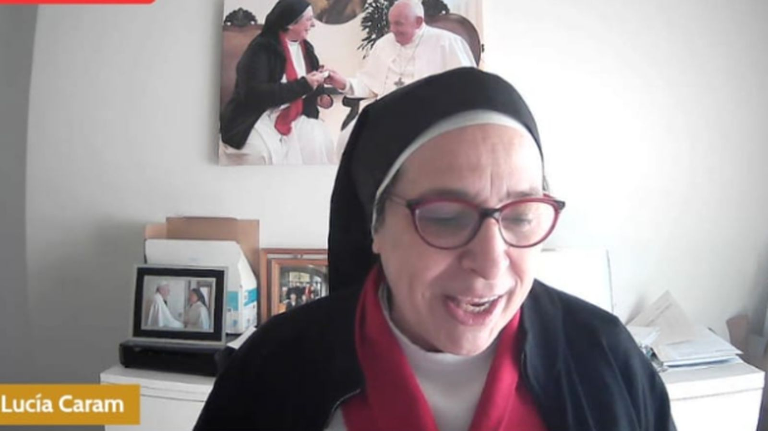Sor Lucía Caram interviene en el webinar recordando la cercanía del Papa Francisco con los más vulnerables y su impulso a una fe encarnada en la realidad. | RD

Un legado que sigue caminando
La crónica del homenaje dejó una idea común: Francisco no pertenece solo al pasado reciente, sino a un proceso que continúa. “Murió como vivió”, se recordó, “y nos enseñó a sembrar el Evangelio”.
Entre la nostalgia y la esperanza, el webinar cerró con una certeza compartida: su huella no es estática. Se ha convertido en camino, en referencia ética y espiritual para una Iglesia que sigue preguntándose cómo ser fiel al Evangelio en un mundo convulso.

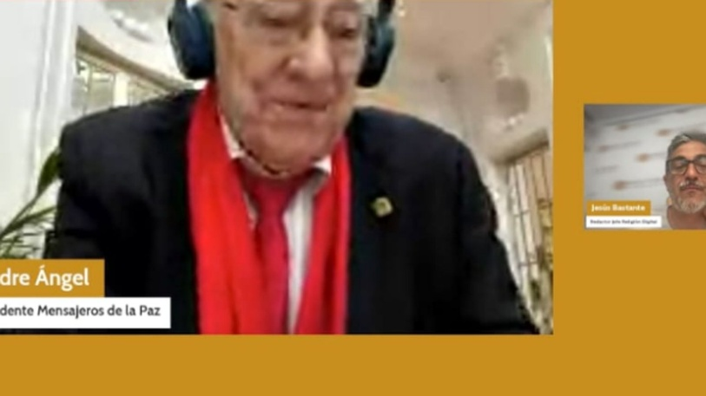
El Padre Ángel García evocó la exhortación del Papa Francisco a “s

https://www.religiondigital.org/espana/papa-francisco-hospital-campana-evangelio-vivo-huellas-banco-sabadell-flama-catolicos-en-red-rd-homenaje_1_1450901.html?utm_source=newsletter&utm_medium=email&utm_campaign=estas_son_las_principales_noticias_de_rd&utm_term=2026-04-22

